Chức năng:

* Tự động khởi động ứng dụng lúc khởi động: DONE
* Tự động chạy ngầm nếu chọn khởi động cùng Windows: DONE
* Lưu Settings vào %LocalAppData%. DONE
* Tự động In các file PDF Sản phẩm theo Folder định sẵn. DONE
* Thống kê số file đã in theo phiên, ngày, tháng DONE
* Tự chia sẻ đều các file cho các máy in kết nối với PC. DONE
* Tự động kiểm tra lỗi máy in và bỏ qua. DONE
* Tự động resume các file bị lỗi. DONE
* Tự động kiểm tra file có tồn tại hay không để bỏ qua. DONE

Database MySQL:

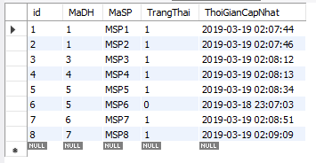

Script Generate New Table:

CREATE TABLE `indonhang` (

`id` INT NOT NULL AUTO_INCREMENT,

`MaDH` VARCHAR(45) NULL,

`MaSP` VARCHAR(45) NULL,

`TrangThai` INT NULL DEFAULT 0,

`ThoiGianCapNhat` DATETIME NULL DEFAULT NOW(),

PRIMARY KEY (`id`));

Form đăng nhập:

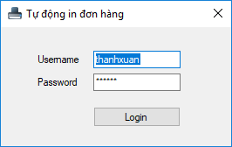

Form chính:

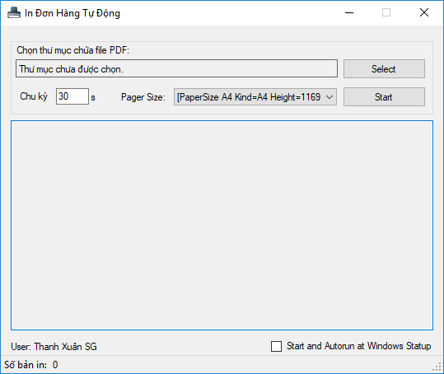

Tray Icon và Menu:

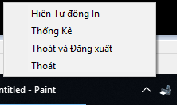

Form thống kê:

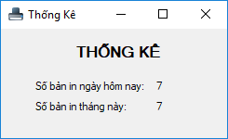

DEPLOY PHP:

===============================================

File: **routes\web.php**

Nội dung: Thêm 3 Route.

Route::group(['prefix'=>'/api'],function(){

….

Route::post('/print-danh-sach-don-hang','APIController@print_danhsachdonhang');

Route::post('/print-update','APIController@print_update');

Route::get('/print-thong-ke','APIController@print_thongke');

});

===============================================

File: **app\Http\Middleware\VerifyCsrfToken.php**

Nội dung: **Thêm 2 dòng API**

protected $except = [

'/webhook/viettel',

'/webhook/ghtk',

'/api/dang-don-hang',

'/api/dang-don-hang-2',

'/api/danh-sach-don-hang',

'/api/dang-nhap',

'/api/tong-don-hang',

'/api/check-sdt',

'/api/masp-cam-ban',

'/api/print-danh-sach-don-hang',

'/api/print-update',

];

===============================================

File: app\Http\Controllers\APIController.php

Nội dung: Thêm 3 functions để call API

public function print_thongke(Request $request) {

$result = array('thang' => 0, 'ngay' => 0);

$tk_thang = DB::select( DB::raw("SELECT count(*) as thang FROM indonhang WHERE TrangThai = 1 AND Year(ThoiGianCapNhat)=Year(CURDATE()) AND Month(ThoiGianCapNhat)= Month(CURDATE())"));

$tk_ngay = DB::select( DB::raw("SELECT count(*) as ngay FROM indonhang WHERE TrangThai = 1 AND ThoiGianCapNhat >= CURRENT_DATE()") );

if (isset($tk_thang[0]) && !empty($tk_thang[0])) {

$result['thang'] = $tk_thang[0]->thang;

}

if (isset($tk_ngay[0]) && !empty($tk_ngay[0])) {

$result['ngay'] = $tk_ngay[0]->ngay;

}

echo json_encode($result);

}

public function print_danhsachdonhang(Request $request) {

$MaNhanVien = $request->MaNhanVien;

$TokenKey = $request->TokenKey;

$checkuser = DB::table('users')->where('id', $MaNhanVien)->where('remember_token', $TokenKey)->first();

if (!isset($checkuser)) {

$ketqua = array("result" => false, "detail" => "Mã nhân viên và Token không chính xác");

echo json_encode($ketqua);

} else {

$result = array();

$where = " TrangThai != 1 ";

$result = DB::table('indonhang')

->whereRaw($where)

->take(2)

->get();

echo json_encode($result);

}

}

public function print_update(Request $request) {

$MaNhanVien = $request->MaNhanVien;

$TokenKey = $request->TokenKey;

$checkuser = DB::table('users')->where('id', $MaNhanVien)->where('remember_token', $TokenKey)->first();

if (!isset($checkuser)) {

$ketqua = array("result" => false, "detail" => "Mã nhân viên và Token không chính xác");

echo json_encode($ketqua);

} else {

$MaInDonHang = $request->MaInDonHang;

if (!$MaInDonHang) return;

DB::table('indonhang')

->where('id', $MaInDonHang)

->update([

"TrangThai" => "1",

"ThoiGianCapNhat" => DB::raw('now()'),

]);

}

}